# 一、从TT文档下载文件

## 1、打开TT官方文档

<http://labs.tradingtechnologies.com/apis/tt-fix/System_Overview.html>

## 2、Managing FIX Sessions

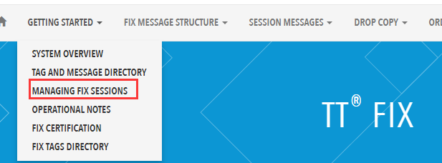

## 3、找到stunnel的下载链接

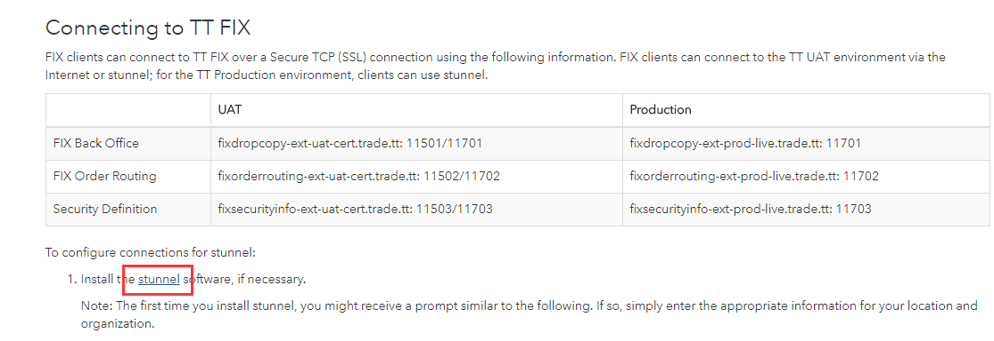

## 4、下载stunnel的windows版本

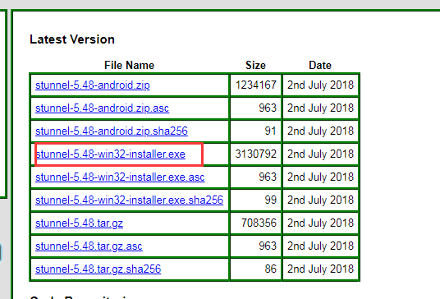

## 5、下载stunnel文件

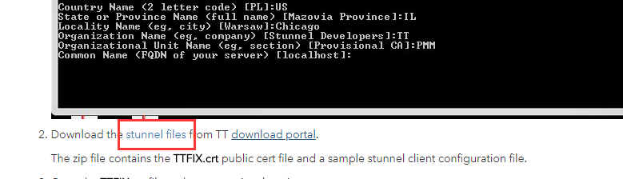

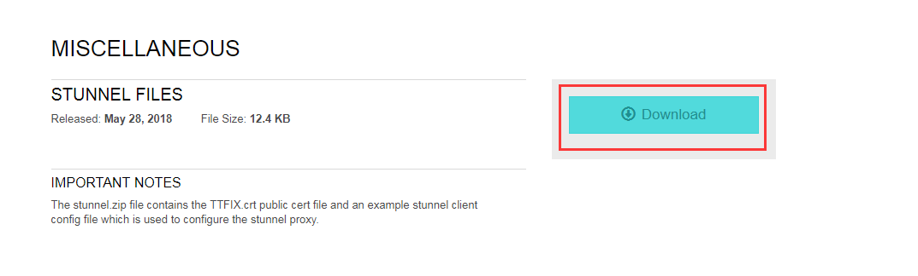

# 二、安装stunnel

运行stunnel-5.44-win32-installer.exe

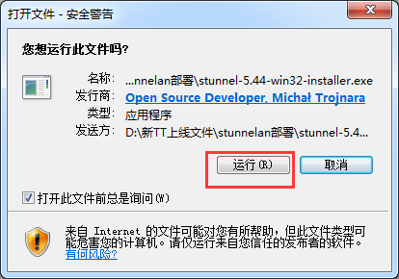

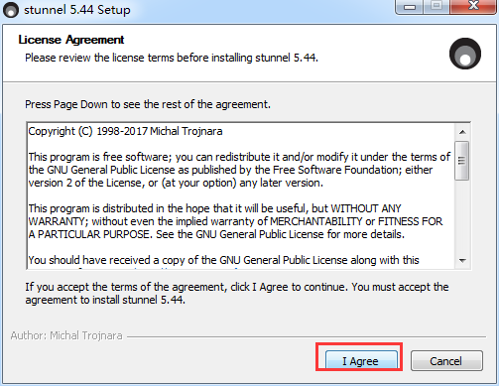

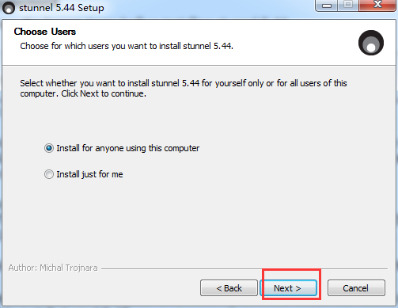

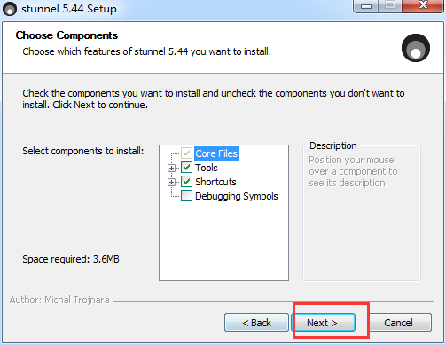

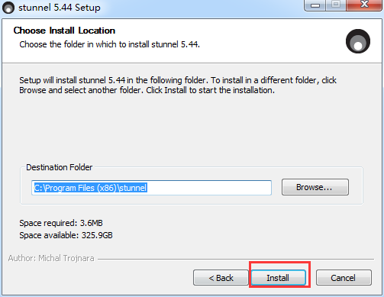

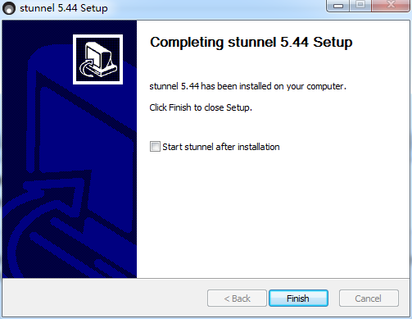

第一次启动stunnel会出现dos 窗口，填写信息。可随便填写：zd。

# 三、更改stunnel配置文件

## 1、解压stunnel文件



## 2、拷贝TTFIX.crt 到 C:\Program Files (x86)\stunnel\config

## 3、修改stunnel.conf

打开路径C:\Program Files (x86)\stunnel\config，

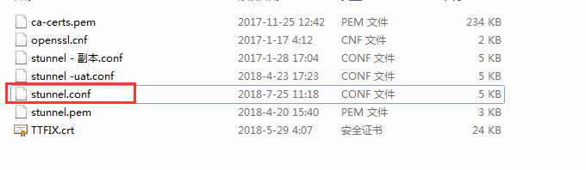

## 4、添加TT文档里的合约定义和下单配置

### a、添加行情模块的配置：复制TT文档下图红色字体到stunnel.conf

[sdfix-tcp]  
client = yes  
accept = 127.0.0.1:11703  
connect = *FullyQualifiedDomainName*:*port*   
CAfile = TTFIX.crt  
verify = 3

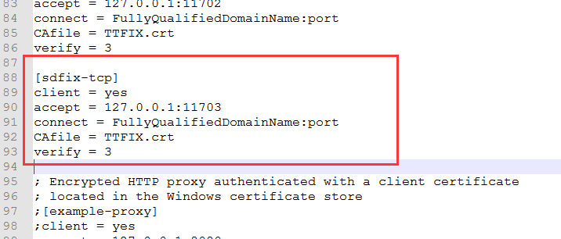

### b、复制下单的配置

[orfix-tcp]  
client = yes  
accept = 127.0.0.1:11702  
connect = *FullyQualifiedDomainName*:*port*   
CAfile = TTFIX.crt  
verify = 3

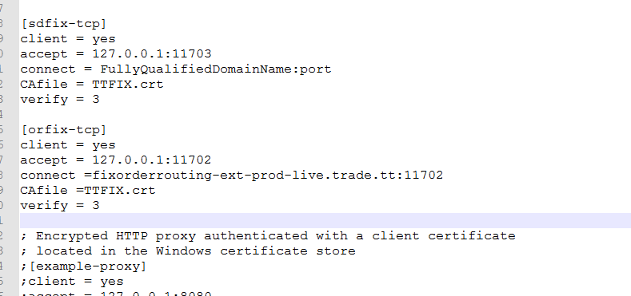

### c、修改stunnel.conf行情、下单生产环境的配置

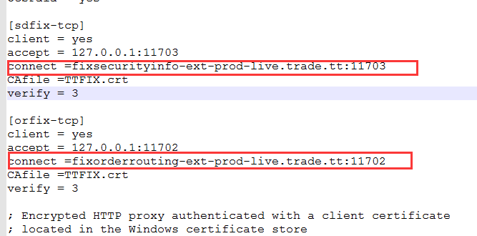

# 四、修改TT项目配置

## 1、修改quickfix_market.cfg配置

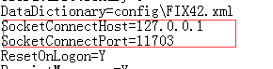

## 2、修改quickfix.cfg配置

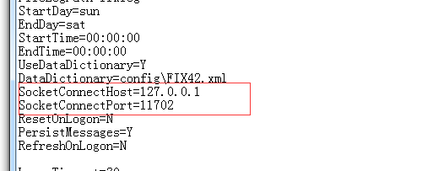

# 五、调试

先启动，再启动VS对应的工程。